2013-2014学年第2学期
2011级《局域网技术与组网工程实验》
期末考试试题（B卷）
考试时间：2014年6月

班级 学号 姓名
- 请将答案写在答题纸上，写明题号，不必抄题，字迹工整、清晰；
- 请在答题纸和试题纸上都写上你的班级，学号和姓名，交卷时请将试题纸、答题纸和草纸
一并交上来。

- 选择题（共20分，每题2分）
- 二层交换机根据帧的_____来获得与特定接口相连的设备的地址，通过_____进行转发。
  - 源MAC地址，目的MAC地址
  - 目的MAC地址，源MAC地址
  - 源IP地址，目的IP地址
  - 目的IP地址，源IP地址

- 无碎片直通转发支持_____。
  - 不同速率接口的交换机转发
  - 交换机收到帧头后立刻获取目的MAC地址进行转发
  - 循环冗余校验
  - 交换机读取前64个字节后进行转发

- 登录H3C S5024P交换机时出现"Console is busy, please try again later!"的提示，表示_____。
  - 需要检查主机与交换机的IP地址是否在同一网段
  - 需要为登录用户配置本地认证
  - 已有用户通过Console口登录到交换机
  - 已有vty用户登录到交换机

- H3C S5000P交换机的Port-based VLAN的作用是_____。
  - 通过用户分组划分的VLAN，用于隔离不同VLAN的不同用户
  - 通过用户分组划分的VLAN，用于隔离VLAN 1内的不同用户
  - 基于用户授权划分的VLAN，用于隔离不同VLAN的不同用户
  - 基于用户授权划分的VLAN，用于隔离VLAN 1内的不同用户

- 以下关于端口汇聚的描述，不正确的是_____。
  - 端口汇聚是在交换机和网络设备之间比较经济的增加带宽的方法
  - 在配置端口汇聚之前，必须保证参与汇聚的端口使用默认速率，工作在全双工方式下
  - 参与端口汇聚的端口必须是连续的
  - 端口汇聚是指将多个端口聚合在一起，以实现出入负荷在各成员端口中的分担

- 使用一定的消息、规则和路由算法找出到达目的主机或网络的最佳路径，称为_____。
  - 链路状态协议
  - 距离矢量协议
  - 路由协议
  - 路由传送协议

- 路由器的Terminal用户是指_____。
  - 通过Console口或AUX口、异步口登录到路由器的用户
  - 通过PPP与路由器建立连接，从而访问网络的用户
  - 与路由器建立PAD 连接，从而访问网络的用户
  - 与路由器建立SSH 连接，登录到路由器的用户

- 以下关于DTE设备的描述不正确的是_____。
  - DTE设备接受DCE设备提供的时钟
  - 当串口工作为DTE模式时，接口波特率通过协商从DCE端获得
  - 配置了virtualbaudrate命令后需要shutdown，undo shutdown 接口，配置才可以生效
  - virtualbaudrate命令给用户提供一种手工配置DTE侧波特率的方式，可以对其在1200～2048000范围内任意取值

- 链路状态路由通过_____、链路状态数据库、SPF算法、SPF树和路由表来维护路由信息。
  - 区域（Area）
  - 链路状态广播包（LSA）
  - 指定路由器（DR）
  - 边界路由器（ABR）

- 指定网段使能OSPF协议时，需要配置wildcard-mask，wildcard-mask是指_____。
  - 广播地址
  - 网络地址
  - IP 地址通配符屏蔽字
  - 0.0.0.0

- 名词解释（共20分）
- Port-based VLAN（4分）
- 广播风暴（6分）
- Trunk（5分）
- 路由器（5分）

- 简答题（共20分，每题5分）
- 简述交换机的主要功能。
- 在任意视图下，使用display int g0/1，部分输出结果如下，解释每行含义。
GigabitEthernet0/1 current state: DOWN
Mac-address learning is enabled
Media type is twisted pair
Link speed type is autonegotiation
link duplex type is autonegotiation
- 什么是VLAN？它有什么优点？H3C 5024P交换机支持几种类型的VLAN？怎么相互切换？
- 下图是路由器后面板，说明（1）-（5）分别代表什么？
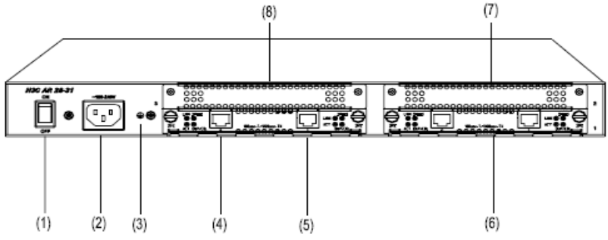

四、阅读以下说明，回答问题，将解答填入答题纸对应的解答栏内。（20分）
【说明】 某单位内部网络拓扑结构如图1-4所示，R1通过E0口连接连接外网，只接受从外部网络发来的路由信息，但不对外发布内部网络的路由信息。在该网络中采用RIP 路由协议。
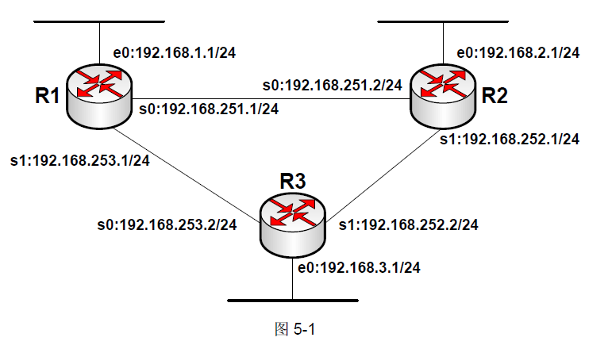
图1-4

以下是路由器 R1的部分配置，请完成其配置，或解释配置命令含义。
!
[R1] interface ethernet0/1
[R1-Ethernet0/1]ip address （1）_____（2）_____
[R1-Ethernet0/1]（3）_____（开启端口）

[R1]interface serial 1/0
[R1-serial1/0] ip address （4）_____（5）_____
……..
[R1]（6）_____(启用RIP协议)
[R1-rip]（7）_____（声明网络）
[R1-rip]（8）_____（声明网络）
[R1-rip]（9）_____ （声明网络）
……….
[R1-Ethernet0/1](10）_____ （禁止接口发送RIP报文）

- 网络设计。某单位要组建一个局域网网络，可以利用的网络设备包括1台H3C S5024P交换机。该单位有A、B个部门，A部门有10台计算机，B部门有12台计算机，还有一台FTP服务器和一台外网代理服务器。组网要求A、B四个部门以及两台服务器处于同一子网下，但两个部门的计算机之间不能相互通信，两个部门的计算机都能访问FTP服务器和外网代理服器。
- 为各部门计算机及服务器的IP地址分配。（5分）
- 画出网络的拓扑图，并说明各设备通过哪些端口连接。（5分）
- 说明交换机如何配置，并分别写出配置命令。（10分）

